

**Afslutningsudflugt i Elkjærklubben tirsdag den 15. april 2025**

Turen i år går til Bindeballe Købmandsgård og Diagonalkroen.

Vi samles alle ved Elkjærhallen og kører i egne biler kl 13.15.

Ankomst kl. 14.00 til Bindeballe Købmandsgård.

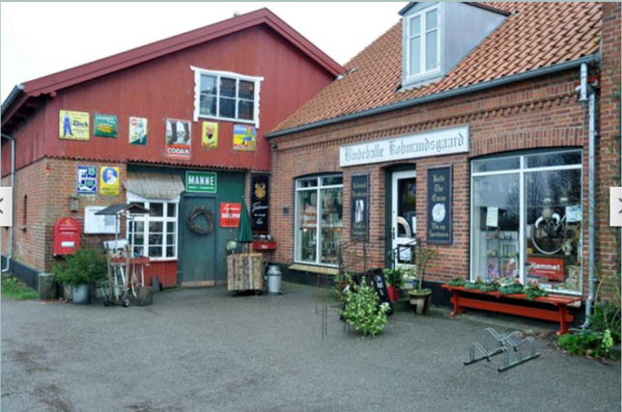 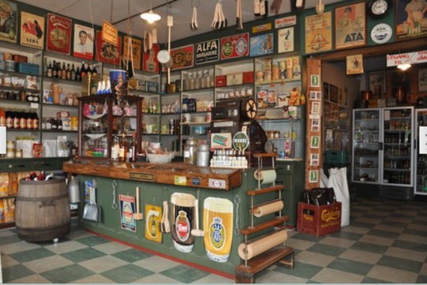

Vi starter med kaffe og kage ( Elkjærklubben giver )

Der kommer guide som vil fortælle om stedet.

Derefter kan man selv gå rundt på museet og i butikken.

Når vi er færdig med at kigge på det hele kører vi videre ca. kl. 16.45 til:

***DIAGONALKROEN*** Torvet 1, 7323 Give og får noget at spise kl 17,30

Menuen bestemmer kokken.

*Vi får en 2 retters menu*

Incl. 1 stor fadøl eller 2 glas vin / sodavand.

**Pris ca. kr. 250,00**

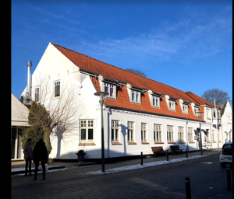

**Tilmelding senest den 07. april til Birte 23714889, Margit 30645598, Sussi 53352050**

**Vi håber at få en rigtig**

**dejlig eftermiddag**